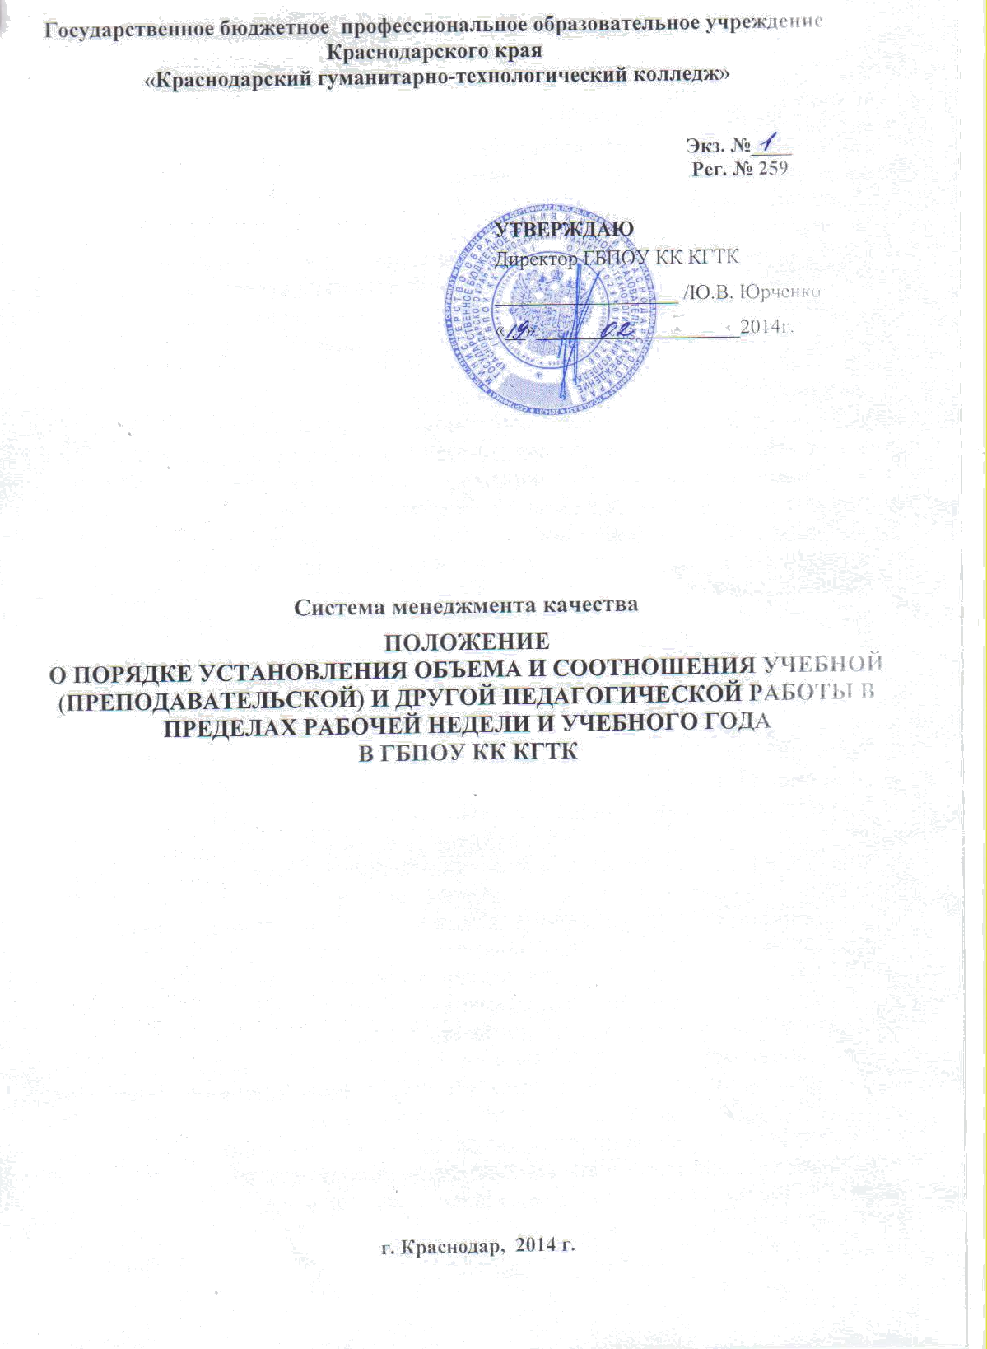

1. Общие положения
1.1. Настоящее Положение о соотношении учебной (преподавательской) и другой педагогической работы педагогических работников в пределах рабочей недели (далее – Положение) разработано в соответствии Федеральным законом от 29 декабря 2012 г. № 273 – ФЗ «Об образовании в Российской Федерации» (ч.6 ст.47).
1.2. Настоящее Положение регулирует соотношение учебной (преподавательской) и другой педагогической работы в пределах рабочей недели с учетом количества часов по учебному плану, специальности и квалификации педагогического работника.

2. Структура рабочего времени педагогических работников
2.1. В рабочее время педагогических работников в зависимости от занимаемой должности включается учебная (преподавательская), воспитательная работа, индивидуальная работа с обучающимися, научная, творческая и исследовательская работа, а также другая педагогическая работа, предусмотренная трудовыми (должностными) обязанностями и (или) индивидуальным планом, методическая, подготовительная, организационная, диагностическая, работа по ведению мониторинга, работа, предусмотренная планами воспитательных, физкультурно-оздоровительных, спортивных, творческих и иных мероприятий, проводимых с обучающимися.
2.2. Конкретные трудовые (должностные) обязанности педагогических работников определяются трудовыми договорами (служебными контрактами) и должностными инструкциями.
2.3. Структура рабочего времени педагогических работников, учитываемая при расчете базовой (повышенной) тарифной ставки (ставки), оклада (должностного оклада) состоит из урочного и внеурочного времени (педагогической работы) и включает в себя:
- проведение уроков, факультативов, кружков, индивидуальных (групповых) занятий, элективных курсов и элективных учебных предметов;
- выполнение обязанностей, связанных с участием в работе педагогических, методических советов, с работой по проведению родительских собраний, консультаций, оздоровительных, воспитательных и других мероприятий, предусмотренных образовательной программой, выполнение дополнительной работы, связанной с образовательным процессом и не входящей в трудовые обязанности по своей основной работе, обусловленной трудовым договором;
- организацию и проведение методической, диагностической и консультативной помощи родителям или лицам, их заменяющим;
- время, затрачиваемое непосредственно на подготовку к работе по обучению и воспитанию обучающихся, изучению их индивидуальных способностей, интересов и склонностей, а также их семейных обстоятельств и жилищно-бытовых условий;
- дежурства в колледже в период образовательного процесса, которые при необходимости могут организовываться в целях подготовки к проведению занятий, наблюдения за выполнением режима дня обучающимися, обеспечения порядка и дисциплины в течение учебного времени, в том числе во время перерывов между занятиями, устанавливаемых для отдыха обучающихся различной степени активности, приема ими пищи.
2.4. Базовая тарифная ставка (ставка), оклад (должностной оклад) педагогическим работникам устанавливается за 36 часов рабочего времени в неделю.
2.5. В общий бюджет рабочего времени включается учебная (преподавательская) работа (нагрузка), которая устанавливается приказом директора и виды работ, которые можно назвать дополнительными к учебной работе.
К учебной (преподавательской) работе относится проведение уроков, кружков, факультативов, индивидуально-групповых занятий, элективных курсов и элективных учебных предметов, классное руководство, проверка письменных работ, заведывание кабинетом (лабораторий) и др.
К дополнительной учебной работе относится работа, которую преподаватель всегда выполнял, но которая до настоящего времени не учитывалась и не нормировалась:
- подготовка к учебным занятиям,
- работа с родителями (для преподавателей, не являющихся кураторами групп);
- организация и проведение внеклассных мероприятий (для преподавателей, не являющихся кураторами групп);
- научно-исследовательская работа и др.

3. Режим рабочего времени работников колледжа в каникулярный период

3.1. Периоды зимних и летних каникул, установленных для обучающихся колледжа и не совпадающие с ежегодными оплачиваемыми основными и дополнительными отпусками работников (далее - каникулярный период), являются для них рабочим временем.
3.2. В каникулярный период педагогические работники осуществляют педагогическую, методическую, а также организационную работу, связанную с реализацией образовательной программы, в пределах нормируемой части их рабочего времени (3 часа в день).
3.3. Режим рабочего времени педагогических работников, принятых на работу во время летних каникул обучающихся, определяется в пределах нормы часов преподавательской (педагогической) работы в неделю, установленной за ставку заработной платы и времени, необходимого для выполнения других должностных обязанностей.

Лист согласования

Разработал: |  |  | Согласовано:
Заместитель директора по НМР |  |  | Заместитель директора по УР
Должность |  |  | Должность
Тутынина Н.И. |  |  | Словцова Г.А.
Подпись | Ф.И.О. |  | Подпись | Ф.И.О.
« » 2014 г. |  |  | « » 2014 г.
Дата |  |  | Дата
 |  |  | Заместитель директора по ПОП
 |  |  | Должность
 |  |  | Андросова И.В.
 |  |  | Подпись | Ф.И.О.
 |  |  | « » 2014 г.
 |  |  | Дата
 |  |  | Заместитель директора по ВР
 |  |  | Должность
 |  |  | Серопян В. Р.
 |  |  | Подпись | Ф.И.О.
 |  |  | « » 2014 г.
 |  |  | Дата
 |  |  | Должность
 |  |  | Подпись | Ф.И.О.
 |  |  | « » 2014 г.
 |  |  | Дата

Лист ознакомления

№ п/п | Обозначение (код) документа и изменения к нему | Фамилия И.О.  работника,  ознакомившегося  с документом | Должность работника, ознакомившегося  с документом | Подпись | Дата | Примечания
1 | 2 | 3 | 4 | 5 | 6 | 7
1. | КГТК-СМК-П-259-2014
2. | КГТК-СМК-П-259-2014
3. | КГТК-СМК-П-259-2014
4. | КГТК-СМК-П-259-2014
5. | КГТК-СМК-П-259-2014
6. | КГТК-СМК-П-259-2014
7. | КГТК-СМК-П-259-2014
8. | КГТК-СМК-П-259-2014
9. | КГТК-СМК-П-259-2014
10. | КГТК-СМК-П-259-2014
11. | КГТК-СМК-П-259-2014
12. | КГТК-СМК-П-259-2014
13. | КГТК-СМК-П-259-2014
14. | КГТК-СМК-П-259-2014
15. | КГТК-СМК-П-259-2014
16. | КГТК-СМК-П-259-2014
17. | КГТК-СМК-П-259-2014
18. | КГТК-СМК-П-259-2014

